**To Widen the Road**

**\*23 (14/15/41) Sh. JAIVEER SINGH (Kharkhoda)**

Deputy Chief Minister

Will the Deputy Chief Minister be pleased to state whether there is any proposal under consideration of the Government to widen the road from Auchandi Border to Rohtak: if so, the details thereof?

## __________________________________________________________________________

## DUSHYANT CHAUTALA, DEPUTY CHIEF MINISTER, HARYANA

## No Sir,

There is no proposal to widen the road from Auchandi Border to Rohtak.

**STARRED ASSEMBLY QUESTION NO. *23 (14/15/41) RAISED BY SHRI JAIVEER SINGH MLA, KHARKHODA CONSTITUENCY.**

**NOTE FOR PAD**

The total length of Rohtak-Kharkhoda-Delhi (Auchandi) Border road (SH-18) is 41.650 km. The carriageway width of this road is 10.00 meter and the present condition of road is good. The road from Km 0.00 to 22.200 is in District Rohtak and from Km 22.200 to 41.650 is in District Sonepat (in Kharkhoda constituency). The road from Km 22.200 to 41.650 was last treated in the year 2017-18 with provision of 50m DBM+30mm BC. There is no proposal of widening of this road. However, Government has accorded “Administrative Approval” for the work of Strengthening of this road from Km 11.200 to 22.200 in Rohtak District amounting to Rs.19.46 crore under Head 5054-R&B (NCR) under NCRPB Loan assistance vide memo No.09/268/2022-3 B&R (W) dated 14.12.2022. The Detailed Project Report for the same is being processed by Haryana State Roads & Bridges Development Corporation Ltd. (HSRDC).

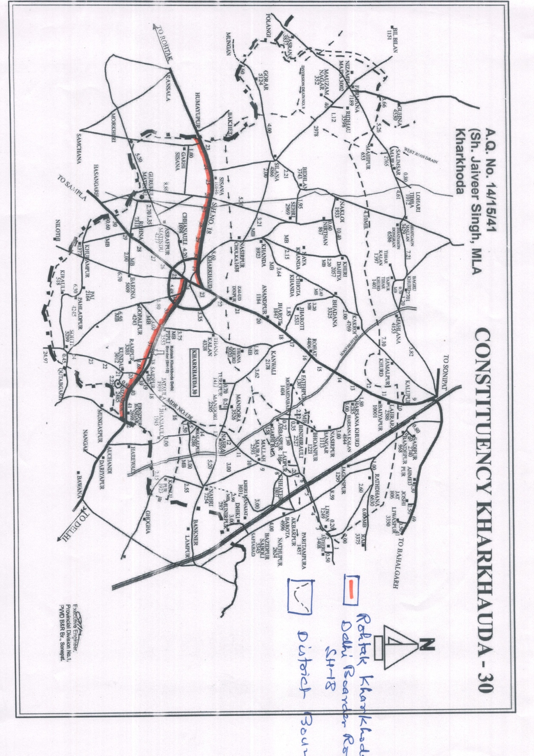

**सड़क को चौड़ा करना**

*23 (14/15/41) श्री जयवीर सिंह (खरखौदा)

क्या उप मुख्यमंत्री कृपया बताएंगे किः-

क्या औचंदी बार्डर से रोहतक तक सड़क को चौड़ा करने का कोई प्रस्ताव सरकार के विचारधीन हैं: यदि हां, तो उसका ब्यौरा क्या है?

**दुष्यंत चौटाला, उप मुख्यमंत्री, हरियाणा**

नहीं, श्रीमान जी।

औचंदी बार्डर से रोहतक तक सड़क को चौड़ा करने का कोई प्रस्ताव नहीं हैं।

**श्री जयवीर सिंह विधायक, निर्वाचन क्षेत्र खरखौदा द्वारा उठाया गया तारांकित विधान सभा प्रश्न संख्या *23 (14/15/41) ।**

**पैड के लिए नोट**

रोहतक-खरखौदा-दिल्ली (औचंदी) बार्डर तक सड़क की कुल लंबाई 41.650 किमी है। इस सड़क के केरीज़वे की चौड़ाई 10.00 मीटर हैं और सड़क की वर्तमान स्थिति अच्छी हैं। रोड आरडी 0.00 किमी से 22.200 किमी तक जिला रोहतक के अंतर्गत आती हैं और आरडी 22.200 किमी से 41.650 किमी खरखौदा विधान सभा निर्वाचन क्षेत्र के अंतर्गत आती हैं। इस सड़क का जो भाग खरखौदा विधान सभा निर्वाचन क्षेत्र के अंतर्गत आता है वह वर्ष 2017-18 मे 50 एम एम डी बी एम + 30 एम एम बीसी के प्रावधान से उपचरित किया गया था। औचंदी बार्डर से रोहतक तक सड़क का चौडीकरण करने का कोई प्रस्ताव नहीं हैं। हालांकि, सरकार ने रोहतक जिले मे 11.200 किमी से 22.200 किमी तक इस सड़क के सुदृढ़ीकरण के कार्य की “प्रशासनिक स्वीकृति एनसीआरपीबी ऋण सहायता के तहत राशि 19.46 करोड़ यादि क्रमांक 09/268/2022-3(डब्लू) बी एंड आर दिनांक 14.12.2022 के माध्यम से प्रदान की गई है। इसके लिए विस्तृत परियोजना रिपोर्ट हरियाणा राज्य सड़क एवं पुल विकास निगम लिमिटेड (एचएसआरडीसी) द्वारा संसाधित की जा रही है।